Tagliatelles au pesto d'avocat
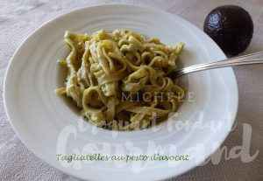 Pour 2 Croquants-Gourmands
- 1 gros avocat (1)
- ¼ de gousse d'ail (2)
- 1 grosse càs de basilic haché (3)
- 2 càs d'huile d'olive
- 70 g de parmesan
- 2 càs de jus de citron
- sel & poivre du moulin
- 200 g de tagliatelles (4)
Éplucher l'avocat et écraser la gousse d'ail.
Mettre dans le bol du robot l'avocat coupé en morceaux, l'ail, le jus de citron et l'huile.
Mixer très finement.
Poivrer et ajouter le parmesan. Mixer encore
Vérifier l'assaisonnement et saler si nécessaire.
Faire cuire les pâtes "al dente" dans une grande quantité d'eau salée.
Les égoutter et les mélanger soigneusement avec le pesto d'avocat.
Servir immédiatement dans des assiettes chaudes.

